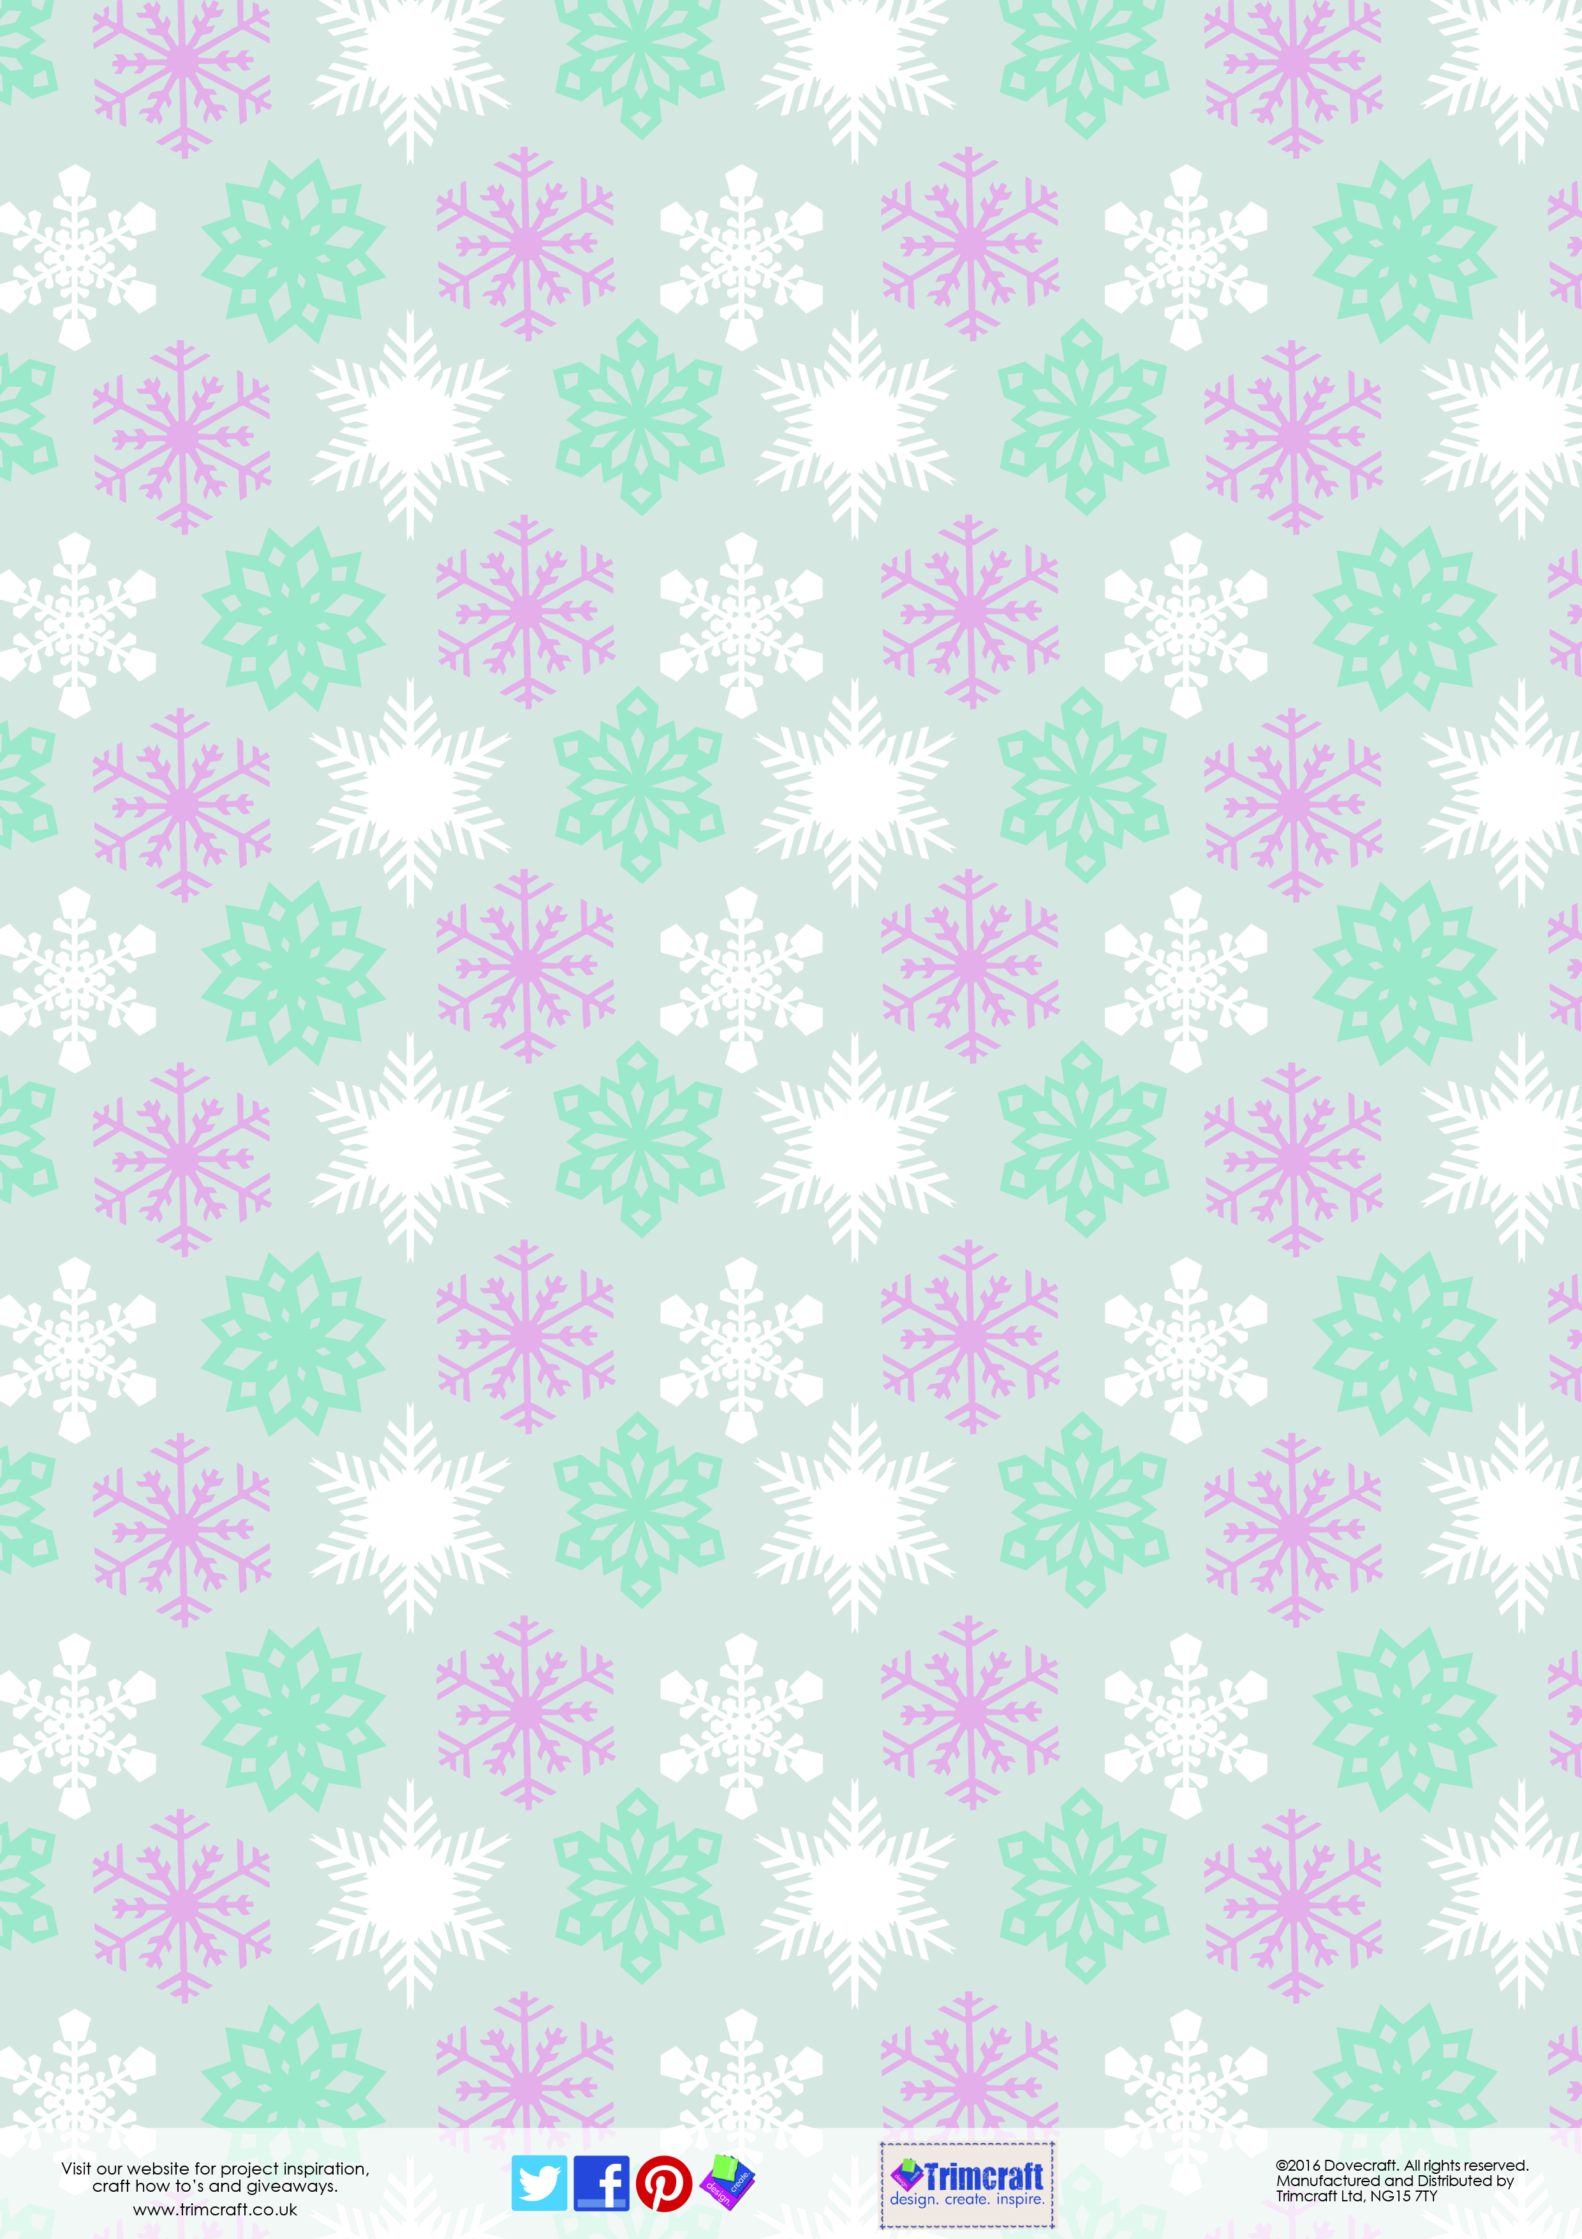

Les glaçons

Les glaçons qui pendent du toit*
Dis-moi, c'est de la glace à quoi ?
Elle n'a pas de couleur,
Elle n'a pas de goût,
Elle n'a pas d'odeur,
Elle n'a rien du tout !
Alors, c'est de la glace à quoi,
Les glaçons qui pendent du toit ?

Corinne Albaut
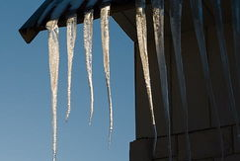 * Les glaçons pendent du toit.

